Chương V. YÊU CẦU VỀ KỸ THUẬT
1. Giới thiệu chung về dự toán, gói thầu
Tên dự toán: Mua sắm hàng bồi dưỡng hiện vật đợt 1 năm 2026.
Tên gói thầu: Gói thầu số 1: Mua sắm hàng bồi dưỡng hiện vật đợt 1 năm 2026.
Thời gian thực hiện hợp đồng: 210 ngày
Loại hợp đồng: Theo đơn giá cố định.
2 Yêu cầu về kỹ thuật
2.1 Yêu cầu về kỹ thuật chung
a. Phạm vi công việc
Phạm vi công việc của nhà thầu chào hàng bao gồm (nhưng không hạn chế) các nội dung sau:
- Các hàng hoá đóng gói theo đúng tiêu chuẩn của nhà sản xuất, phù hợp với điều kiện vận chuyển để đảm bảo không bị hư hỏng trong quá trình vận chuyển.
- Hàng hóa khi cung cấp cho bên mời thầu phải có đầy đủ tài liệu kỹ thuật chi tiết, hướng dẫn sử dụng ... , theo tiêu chuẩn của nhà sản xuất, đảm bảo việc kiểm tra, thử nghiệm
- Yêu cầu về tài liệu kỹ thuật trong E-HSDT: Nhà thầu phải cung cấp hồ sơ giấy tờ về nguồn gốc xuất xứ, tài liệu chứng minh tư cách hợp lệ của hàng hóa
- Các mô tả liên quan thông số kỹ thuật của thiết bị phải được đưa vào trong các tài liệu đi kèm. Các mô tả không có tài liệu sẽ không được chấp nhận. Bất kỳ sai khác kỹ thuật nào so với yêu cầu thông số kỹ thuật đều phải được nêu rõ.
- Mọi hàng hoá không đạt tiêu chuẩn đưa vào hồ sơ dự thầu có thể dẫn đến loại bỏ hồ sơ dự thầu và nhà thầu chịu hoàn toàn trách nhiệm về việc làm của mình.
- Vận chuyển các hàng hóa theo đúng vị trí và yêu cầu của Bên mời thầu;
- Bàn giao hàng hóa phải thỏa mãn các yêu cầu của E-HSMT. Chịu mọi chi phí nghiệm thu và vận chuyển hàng hóa;
- Chi phí kiểm tra, nghiệm thu, bàn giao;
- Bảo hành hàng hóa và các dịch vụ sau bán hàng theo hợp đồng;
- Giá gói thầu đã bao gồm chi phí vận chuyển, phí bốc vác và các chi phí khác có liên quan
b. Đặc tính, thông số kỹ thuật của hàng hóa
- Nhà thầu tham gia dự thầu phải chào đúng và đủ chủng loại, khối lượng hàng hoá theo yêu cầu của E-HSMT. Nhà thầu dự thầu 1 loại hàng hóa cụ thể, không ghi nhiều loại hoặc tương đương
- Nhà thầu phải cung cấp các chứng nhận, tài liệu cần thiết đối với hàng hóa theo E-HSMT và dịch vụ cung cấp (nếu có);
c. Nghiệm thu bàn giao
- Công việc chỉ được coi là hoàn thành khi hai bên ký biên bản nghiệm thu bàn giao đưa vào sử dụng.
- Mọi thủ tục nghiệm thu bàn giao được thực hiện theo đúng qui định của Pháp luật. Nhà thầu có quyền đưa vào trong đề xuất tài chính toàn bộ các chi phí cần thiết để đảm bảo cho mình nhận được chứng chỉ hoàn thành công việc...
2.2 Yêu cầu về kỹ thuật cụ thể:
Bất kỳ thương hiệu, mã hiệu (nếu có) trong bảng Tiêu chuẩn kỹ thuật chi tiết dưới đây để minh họa cho các tiêu chuẩn chất lượng, tính năng kỹ thuật yêu cầu, nhà thầu có thể lựa chọn dự thầu hàng hóa có nguồn gốc, xuất xứ, nhà sản xuất, thương hiệu, mã hiệu phù hợp với điều kiện cung cấp nhưng phải đảm bảo yêu cầu có tiêu chuẩn kỹ thuật, đặc tính kỹ thuật, tính năng, sử dụng “tương đương” hoặc “ưu việt hơn” so với các yêu cầu tối thiểu. Tóm tắt thông số kỹ thuật của hàng hóa và các dịch vụ liên quan phải tuân thủ các thông số kỹ thuật và các tiêu chuẩn sau đây:

Stt | Hàng hóa dự thầu và cung cấp | Hình ảnh tham khảo sản phẩm | Thông số kỹ thuật
1 | Sữa tiệt trùng Dutch Lady có đường 180ml | 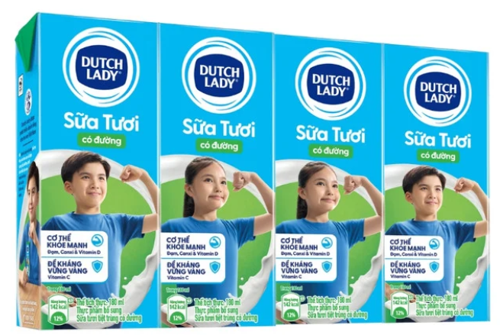 | Quy cách: 180 ml, lốc 4 hộp 180ml.  Thành phần: Sữa tươi (96%), đường (3.8%), chất ổn định (471, 407, 412), Vitamin (C, B3, B6, B1, A, axit folic, D)  Giá trị dinh dưỡng trung bình trong 100 ml:  - Năng lượng: 79 kcal  - Carbohydrate: 8,2 g  - Chất béo: 3,8 g  - Chất đạm: 3,0 g  - Calci: 100 mg  - Kali: 120 mg  - Magiê: 9 mg  - Kẽm: 0.3 mg  - Vitamin A: 160 IU  - Vitamin D: 60 IU  - Vitamin C: 10 IU  - Vitamin B1: 90 mcg - Vitamin B2: 110 mcg
2 | Sữa tiệt trùng Dutch Lady socola 180ml | 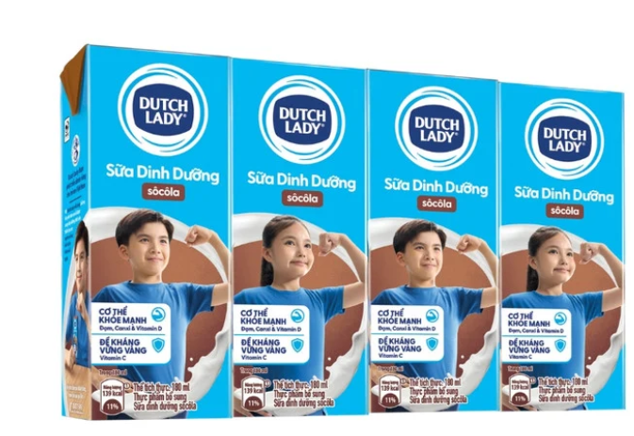 | Quy cách: 180 ml, lốc 4 hộp 180ml.  Thành phần: Sữa (94,6%) (nước, sữa tươi, bột sữa gầy, chất béo sữa, đường, bột cacao (0,4%), hương liệu socola tổng hợp dùng trong thực phẩm, chất nhũ hóa (471), vitamin (C, D), chất ổn định (407), muối I-ốt, chất tạo ngọt tự nhiên (960a).  Giá trị dinh dưỡng trung bình trong 100 ml:  - Năng lượng: 77 kcal  - Carbohydrate: 9,5 g  - Chất béo: 3,0 g  - Chất đạm: 3,0 g  - Calci: 100 mg  - Kali: 116 mg  - Magiê: 10 mg  - Kẽm: 0.3 mg  - Vitamin A: 95 IU  - Vitamin D: 60 IU  - Vitamin C: 10 IU  - Vitamin B1: 20 mcg  - Vitamin B2: 110 mcg
3 | Sữa tiệt trùng Dutch Lady dâu lốc 180ml | 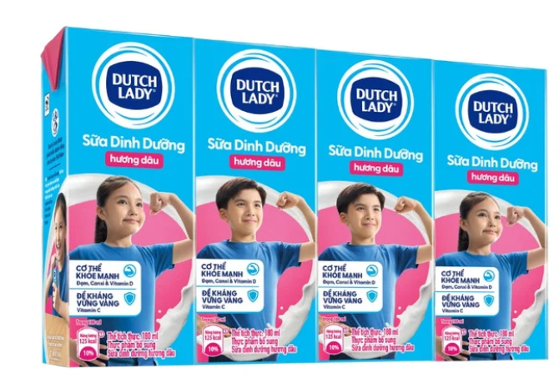 | Quy cách: 180 ml, lốc 4 hộp 180ml.  Thành phần: Sữa (93%) (nước, sữa tươi, bột sữa gầy, chất béo sữa, đường, vitamin (C, D), chất nhũ hóa (471), hương liệu dâu tổng hợp dùng trong thực phẩm, chất ổn định (407), màu tổng hợp dùng trong thực phẩm (129).  Giá trị dinh dưỡng trung bình trong 100 ml:  - Năng lượng: 70 kcal  - Carbohydrate: 11 g  - Chất béo: 1,5 g  - Chất đạm: 3,0 g  - Calci: 100 mg  - Kali: 116 mg  - Magiê: 9,4 mg  - Kẽm: 0.3 mg  - Vitamin A: 44 IU  - Vitamin D: 60 IU  - Vitamin C: 10 IU  - Vitamin B1: 20 mcg  - Vitamin B2: 110 mcg
4 | Kem đặc có đường Dutch Lady 380g | 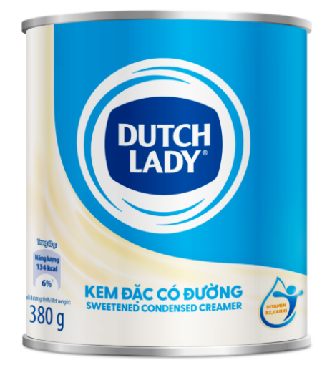 | Quy cách: 380g/lon  Thành phần: Đường (48,2%), nước, bột sữa (bột whey, bột sữa gầy, bột buttermilk), dầu thực vật, maltodextrin, lactose, chất ổn định dùng trong thực phẩm (460(i), 401, 466), dầu cá  Giá trị dinh dưỡng trung bình trong 100 ml:  - Năng lượng: 334 kcal  - Carbohydrate: 57 g  - Chất béo: 10,6 g  - Chất đạm: 2,2 g  - Natri: 65 mg  - Calci: 86 mg  - Vitamin B1: 0,14 mg  - Vitamin B2: 0.17 mg
5 | Heo hầm 3 bông mai Vissan có khóa 150g | 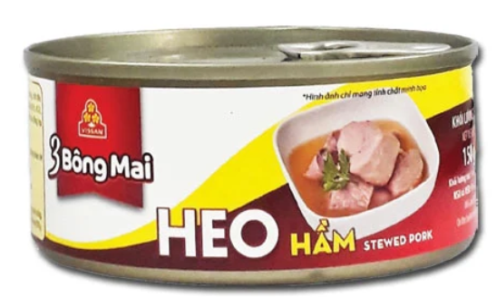 | Quy cách đóng gói: 150g/ hộp  Thành phần: Nạc heo (50%), nước, đường, chất điều vị, hương thịt tổng hợp, chất giữ ẩm, muối i-ốt, nước mắm, hành, tỏi, phẩm màu tổng hợp (150a).
6 | Cá nục xốt cà Ba Cô Gái có khóa lon 155g | 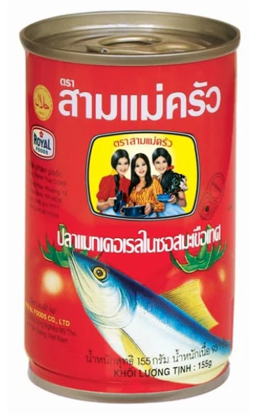 | - Quy cách đóng gói:155g/lon  - Thành phần: Cá biển (gồm: cá nục, cá bạc má, cá ba thú, cá tráo, cá ngân, …) (60%), xốt cà chua (35%), đường, dầu nành, muối i-ốt, chất làm dày (1442,1414,412), chất điều vị (621), màu thực phẩm Lycopen tổng hợp 160d(i) (5%).
7 | Đường tinh luyện Biên Hòa 1kg | 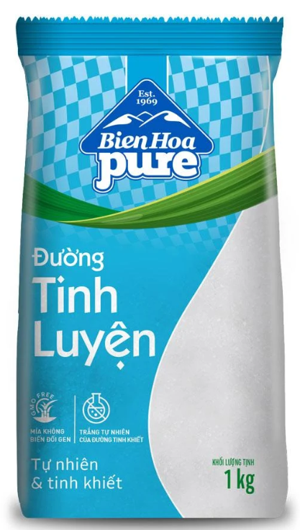 | - Qui cách đóng gói: 1kg/bịch.  - Thành phần: Đường mía 100%  - Trạng thái: dạng hạt đồng đều, khô, rời  - Mùi vị: ngọt tự nhiên, không mùi lạ, vị lạ  Thông tin dinh dưỡng trong 100g:  - Năng lượng: 399,6 kcal  - Cacbohydrate: 99,9g
3. Các yêu cầu khác:
4. Bản vẽ:

